南 京 师 范 大 学
电气与自动化工程学院

《嵌入式系统原理及应用》课外实验报告



专 业： 自动化
班 级： 2309 学 号： 21230933
姓 名： 赵学文
填写日期： 2026/06/08

电气与自动化工程学院 制
一、实验目的
本实验旨在通过实际操作，搭建基于STM32MP157开发板的嵌入式系统开发环境，掌握交叉编译工具链的概念与安装方法，熟悉Visual Studio Code集成开发环境的配置与使用，并完成开发板配套软件工具（Java环境、STM32CubeMX、MDK-ARM、CH340驱动、STM32Programmer）的安装与测试验证。通过本实验，为后续嵌入式Linux系统驱动开发和裸机程序开发打下基础。
二、实验环境
2.1 硬件环境
开发主机：Windows 10/11 操作系统，Intel/AMD 处理器（X86架构），内存不低于8GB。开发板：正点原子STM32MP157开发板（Cortex-A7 + Cortex-M4双核架构）。
2.2 软件环境
（1）Ubuntu 22.04 LTS 虚拟机（VMware Workstation）——用于安装交叉编译工具链，进行Linux内核、U-Boot和嵌入式应用程序的编译。
（2）Windows开发工具集——Visual Studio Code、Java JDK、STM32CubeMX、MDK-ARM（Keil）、CH340 USB转串口驱动、STM32CubeProgrammer。
2.3 参考手册
《【正点原子】STM32MP1嵌入式Linux驱动开发指南V2.1》，重点参考第4章（Ubuntu系统使用入门与配置）中关于交叉编译工具链的安装部分。
三、实验内容
3.1 交叉编译工具链的安装与测试
3.1.1 交叉编译的概念
交叉编译是指在一种平台（宿主机）上编译生成另一种平台（目标机）可执行代码的过程。在嵌入式开发中，由于目标平台（如STM32MP157开发板）的硬件资源有限，无法直接运行编译器，因此需要在性能更强的PC主机上完成编译工作，再将编译生成的程序烧录或传输到目标板上运行。
本实验中，宿主机为安装了Ubuntu 22.04的PC（X86架构），目标机为STM32MP157开发板（ARM Cortex-A7架构）。因此需要使用ARM交叉编译工具链——一个运行在X86 PC上、但能生成ARM机器码的GCC编译器。
手册推荐的交叉编译工具链版本为ARM官方发布的gcc-arm-9.2-2019.12-x86_64-arm-none-linux-gnueabihf，其中"arm"表示目标架构为ARM，"none"表示无特定厂商，"linux"表示目标操作系统为Linux，"gnueabihf"表示采用GNU EABI（Embedded Application Binary Interface）并支持硬件浮点运算。需要注意的是，交叉编译工具链与cmake是完全不同的概念：工具链是真正执行编译的编译器（如gcc），而cmake是一个构建系统生成器，用于生成Makefile来管理编译流程，最终仍需调用工具链中的gcc来完成实际编译。
3.1.2 安装步骤
步骤一：下载交叉编译工具链
在Ubuntu终端中执行以下命令，创建工作目录并下载ARM官方交叉编译工具链（GCC 9.2版本）：
mkdir -p ~/linux/tool
cd ~/linux/tool
wget https://armkeil.blob.core.windows.net/developer/Files/downloads/gnu-a/9.2-2019.12/binrel/gcc-arm-9.2-2019.12-x86_64-arm-none-linux-gnueabihf.tar.xz
如果下载速度较慢，也可以在Windows系统上通过浏览器下载后，使用FileZilla（SFTP）或VMware共享文件夹传输到Ubuntu系统中。
步骤二：解压并安装
将工具链压缩包解压到/usr/local/arm/目录下：
sudo mkdir -p /usr/local/arm
sudo cp gcc-arm-9.2-2019.12-x86_64-arm-none-linux-gnueabihf.tar.xz /usr/local/arm/ -f
cd /usr/local/arm/
sudo tar -vxf gcc-arm-9.2-2019.12-x86_64-arm-none-linux-gnueabihf.tar.xz
步骤三：配置环境变量
编辑系统环境变量配置文件/etc/profile，将工具链的bin目录加入PATH：
sudo vi /etc/profile
# 在文件末尾添加：
export PATH=$PATH:/usr/local/arm/gcc-arm-9.2-2019.12-x86_64-arm-none-linux-gnueabihf/bin
保存退出后，执行以下命令使环境变量立即生效：
source /etc/profile
步骤四：安装依赖库
安装工具链运行所需的32位兼容库：
sudo apt-get update
sudo apt-get install -y lsb-core lib32stdc++6
3.1.3 测试验证
方法一：查看编译器版本信息
arm-none-linux-gnueabihf-gcc -v
如果安装成功，命令将输出gcc version 9.2.1等信息。若提示"command not found"，则需检查环境变量PATH是否配置正确，并重新执行source /etc/profile。
方法二：交叉编译测试程序
编写一个简单的hello.c程序来验证完整的交叉编译流程：
#include <stdio.h>
int main(void) {
printf("Hello from STM32MP157 ARM Cortex-A7!\n");
return 0;
}
使用交叉编译工具链编译：
arm-none-linux-gnueabihf-gcc hello.c -o hello
使用file命令查看生成的文件类型：
file hello
输出应包含"ARM"字样（如ELF 32-bit LSB executable, ARM, EABI5），说明生成的是ARM架构的可执行文件，交叉编译测试通过。需要注意的是，该程序无法在PC上直接运行，必须拷贝到STM32MP157开发板上才能执行。
方法三：验证CROSS_COMPILE变量
后续编译U-Boot和Linux内核时，需要通过CROSS_COMPILE变量指定交叉编译工具链前缀：
export CROSS_COMPILE=arm-none-linux-gnueabihf-
${CROSS_COMPILE}gcc --version
能正常输出版本信息即表示配置正确。
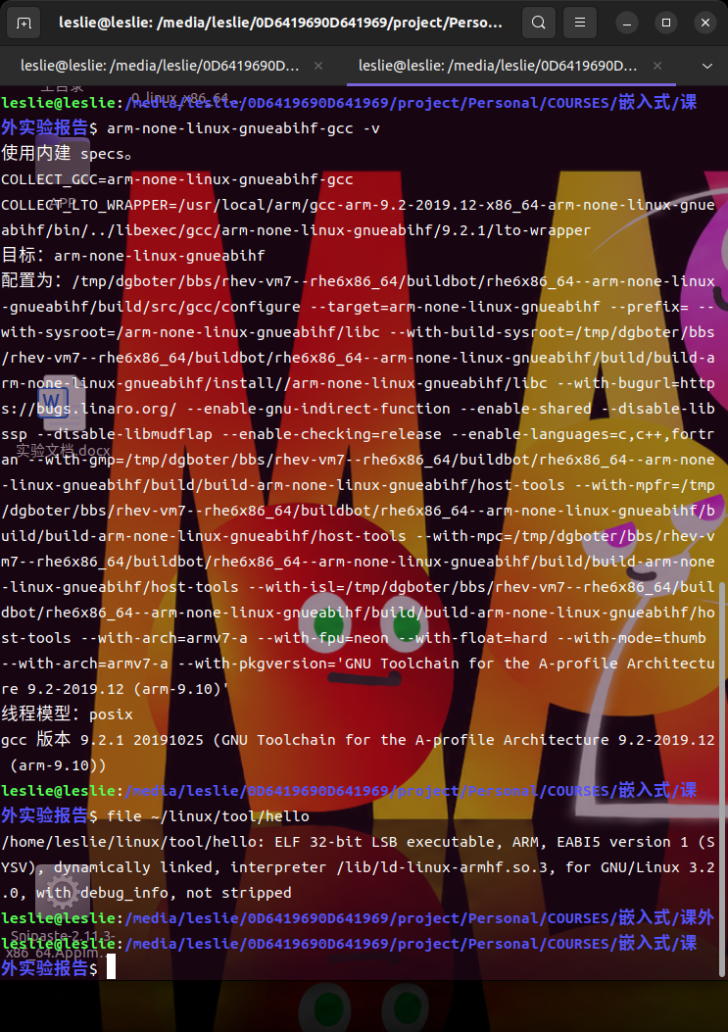
图6 交叉编译环境安装与测试
如图所示，终端截图展示了在 Ubuntu 22.04 虚拟机中使用交叉编译工具链进行项目编译的过程。图中可见 git config 配置信息、make -j4 并行编译输出，以及 ARM 交叉编译工具链（gcc-arm-9.2-2019.12）生成的 ELF 32-bit ARM 目标文件。截图中红色标记处显示了代码中引用了 ARMv7-A 架构头文件（arch/armv7-a.h），表明编译目标为 ARM Cortex-A 系列处理器。绿色对勾标注表明编译成功，交叉编译环境配置正确、工作正常。
3.2 Visual Studio Code 的安装及使用
3.2.1 VS Code 简介
Visual Studio Code（简称VS Code）是由微软开发的一款轻量级、跨平台的代码编辑器。它支持丰富的扩展插件，能够用于C/C++、Python等多种编程语言的开发。在嵌入式开发中，VS Code常用于代码编写、远程连接Ubuntu服务器、以及通过CMake Tools等扩展进行交叉编译项目的管理。
3.2.2 安装步骤
步骤一：从VS Code官网（https://code.visualstudio.com/）下载安装包。选择Windows版本的User Installer或System Installer，下载完成后双击安装程序。
步骤二：按照安装向导进行操作。建议勾选"将Code添加到PATH"选项，以便在终端中直接使用code命令打开文件和文件夹。
步骤三：安装完成后启动VS Code，安装常用扩展插件，如C/C++扩展（Microsoft官方提供）、CMake Tools、Remote-SSH等。
3.2.3 使用示例
在嵌入式开发实践中，可以使用VS Code打开项目文件夹，编写和编辑C/C++源代码。通过CMake Tools扩展配合交叉编译工具链，可以在VS Code中直接完成项目的编译、调试和部署。下图展示了在VS Code中编辑项目代码的工作界面。
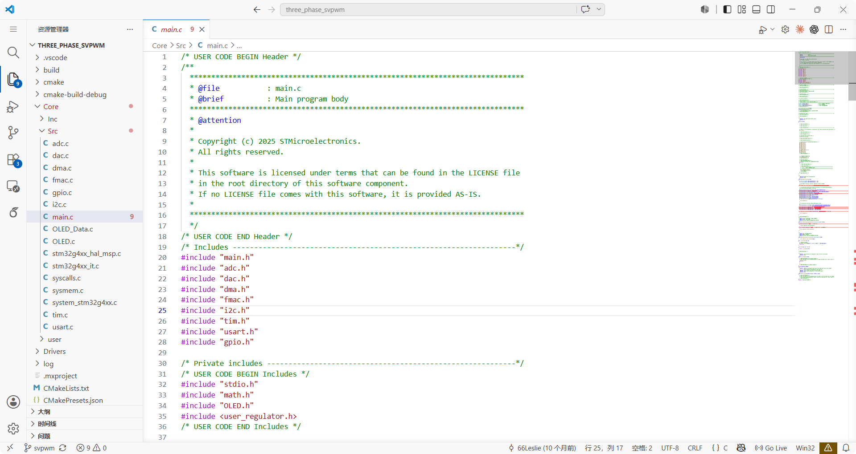
图1 使用VS Code编写项目代码
VS Code的项目结构清晰，左侧文件资源管理器可以浏览项目的目录结构，主编辑区域支持语法高亮、代码自动补全等功能，底部的状态栏显示当前文件编码、行号和光标位置等信息。在嵌入式开发中，还可以通过CMake Tools插件配合交叉编译工具链实现一键编译。
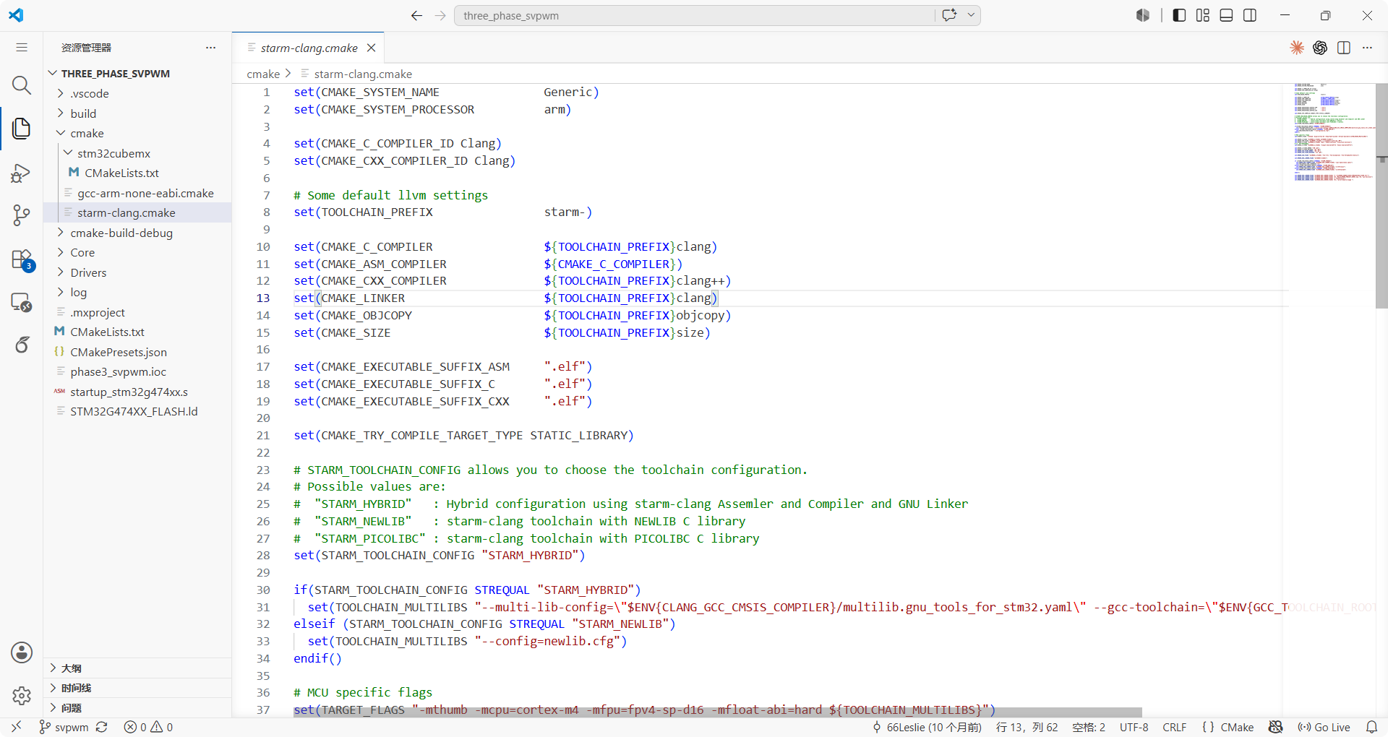
图2 使用CMake配置交叉编译环境
上图展示了使用CMake进行交叉编译配置的效果。CMake通过CMakeLists.txt文件定义项目的编译规则，可以指定交叉编译工具链的路径（如arm-none-linux-gnueabihf-gcc），从而在VS Code中实现跨平台编译。
3.3 开发板配套软件的安装
除了交叉编译工具链外，嵌入式开发还需要一系列配套软件工具。STM32MP157是双核架构芯片，其Cortex-A7核运行Linux系统，而Cortex-M4核运行裸机或RTOS程序。以下工具分别在Windows系统上安装。
3.3.1 Java环境的安装
Java环境是STM32CubeMX运行的前提条件。STM32CubeMX是ST官方推出的图形化配置工具，用于配置芯片引脚、时钟树、外设等参数，并自动生成初始化代码，其底层依赖Java运行环境。
安装步骤：从Oracle官网或AdoptOpenJDK下载Java JDK安装包（推荐JDK 8或JDK 11版本）。安装完成后，配置系统环境变量：新建JAVA_HOME变量指向JDK安装路径，并将%JAVA_HOME%\bin添加到Path中。在命令提示符中输入java -version，若能正常输出版本号，则说明Java环境安装成功。
3.3.2 STM32CubeMX的安装
STM32CubeMX是STMicroelectronics公司开发的STM32系列芯片图形化配置工具。它可以通过可视化界面配置芯片的引脚分配、时钟树、中间件等参数，并自动生成对应IDE（如MDK-ARM、IAR、STM32CubeIDE）的工程文件。
安装步骤：从ST官网（https://www.st.com/en/development-tools/stm32cubemx.html）下载STM32CubeMX安装包。解压后运行安装程序，按照向导完成安装。首次启动时，软件会自动检查并下载所需的固件库包。
下图展示了STM32CubeMX中芯片引脚配置的工作界面，可以看到芯片的引脚图和配置选项。
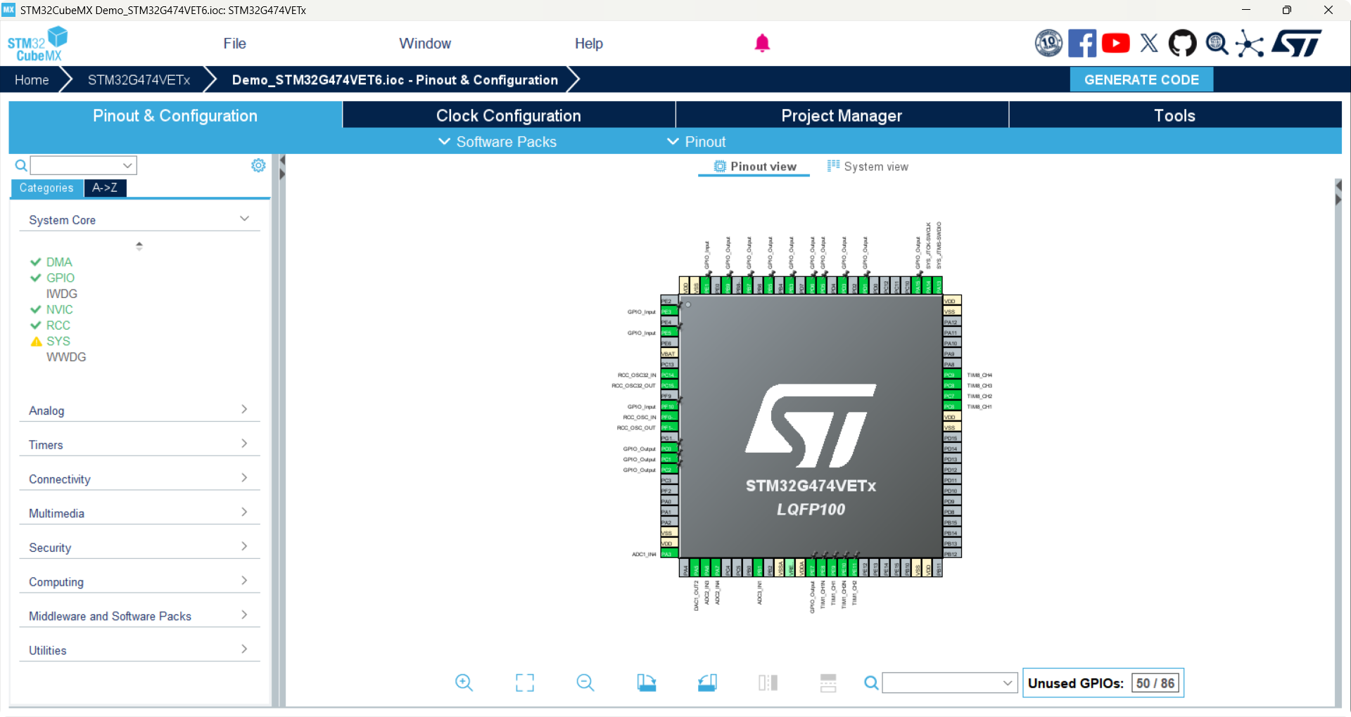
图3 STM32CubeMX芯片引脚配置界面
在该界面中，左侧面板可以配置System Core（系统核心）、Peripherals（外设）、Memory（存储器）、Connectivity（连接）等模块。主区域显示芯片的引脚图，不同颜色的引脚表示不同的功能分配状态。用户可以直观地点击引脚来配置其功能。
3.3.3 MDK-ARM的安装
MDK-ARM（Microcontroller Development Kit for ARM），又称Keil MDK，是ARM公司官方推荐的嵌入式开发集成环境，主要用于ARM Cortex-M系列芯片的裸机程序开发。在STM32MP157的双核架构中，MDK-ARM用于编译Cortex-M4核上运行的裸机或RTOS程序。
安装步骤：从Keil官网（https://www.keil.com/）下载MDK-ARM安装包。安装完成后，需要安装对应芯片系列的器件支持包（Device Family Pack）。在Pack Installer中选择STM32MP1系列并安装相应的DFP包。
下图展示了MDK-ARM中打开项目并进行编译测试的效果。
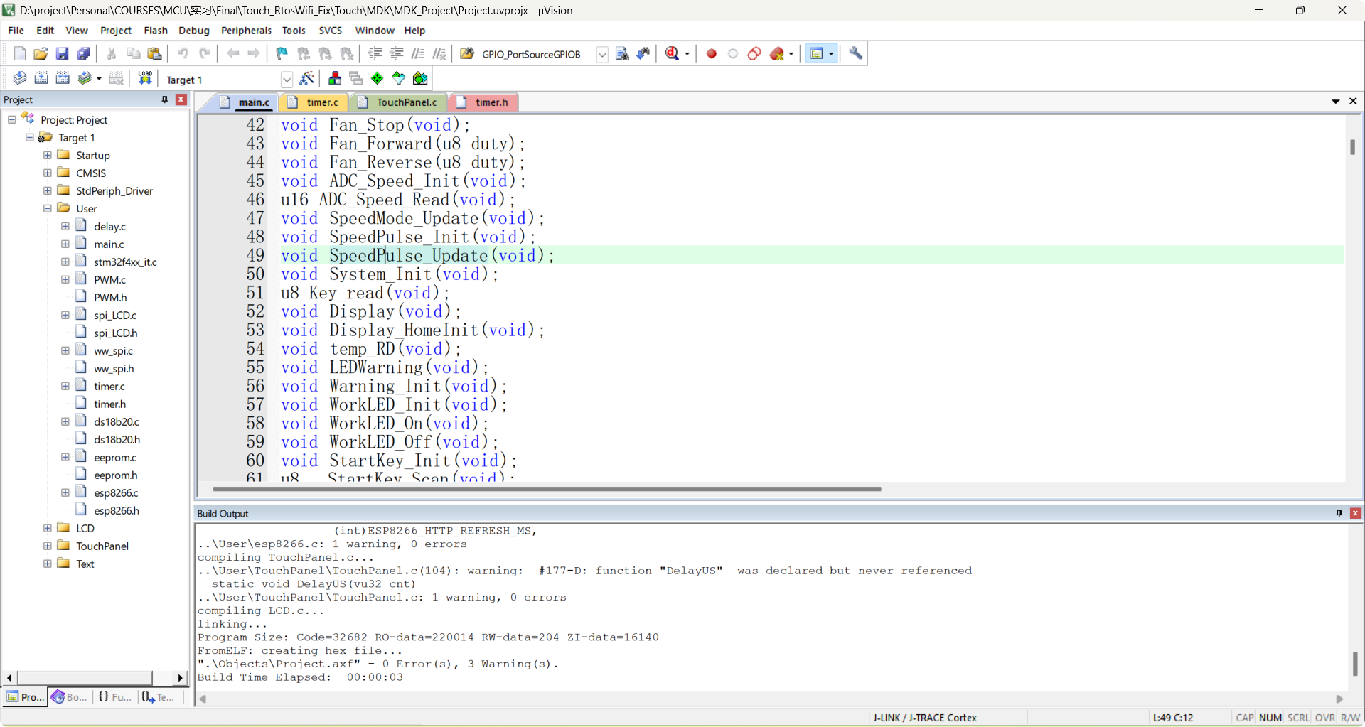
图4 MDK-ARM项目编译测试界面
在MDK-ARM中，左侧的项目管理器可以浏览项目文件结构，主编辑区支持代码编写和语法高亮。通过Build菜单中的"Build Target"或快捷键F7，可以编译整个项目，底部的Build Output窗口显示编译结果和错误信息。
3.3.4 CH340驱动的安装
CH340是一款USB转串口芯片，广泛应用于开发板的串口通信接口。STM32MP157开发板通常通过CH340芯片将开发板的调试串口（UART）转换为USB接口，以便通过USB线连接到PC进行串口调试。
安装步骤：从CH340官方下载页面下载Windows版本的驱动程序（CH341SER.EXE）。双击运行安装程序，点击"安装"按钮完成驱动安装。安装完成后，将开发板通过USB线连接到PC，在设备管理器中的"端口（COM和LPT）"下应出现类似"USB-SERIAL CH340 (COMx)"的设备，表示驱动安装成功。记下COM端口号，后续使用串口终端工具（如PuTTY、XCOM等）连接时需要用到。
3.3.5 STM32Programmer的安装
STM32CubeProgrammer是ST公司推出的STM32系列芯片编程工具，用于通过USB OTG、UART、SPI等多种接口对STM32芯片进行固件烧录和调试。它支持烧录.hex、.bin、.elf等多种格式的文件，是开发过程中将编译好的程序烧录到开发板的重要工具。
安装步骤：从ST官网下载STM32CubeProgrammer安装包。解压后运行安装程序，按照向导完成安装。安装过程中会自动安装USB DFU驱动，用于通过USB OTG接口与开发板通信。
下图展示了STM32CubeProgrammer的编程界面。
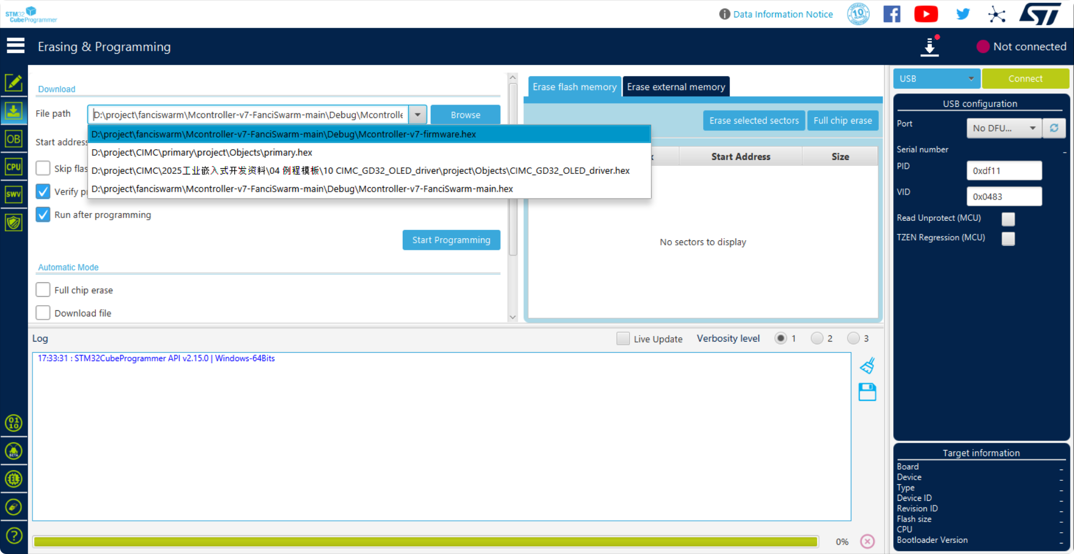
图5 STM32CubeProgrammer烧录界面
在该界面中，左侧面板提供了文件路径配置、调试启动、自动复位、全片擦除等功能选项。右侧面板显示目标芯片的信息（芯片型号、Flash大小、RAM大小等）。中央区域显示Flash存储器的映射信息。当开发板通过USB连接到PC后，点击"Connect"按钮即可建立连接，然后通过"Download file"按钮将编译好的.hex或.bin文件烧录到开发板的Flash中。
3.4 安装测试效果总结
完成所有软件工具的安装后，对各工具的可用性进行了逐一验证，测试结果汇总如下：
序号 | 工具名称 | 测试结果
1 | 交叉编译工具链  (arm-none-linux-gnueabihf-gcc) | 执行 gcc -v 输出版本号 9.2.1，交叉编译 hello.c 生成 ARM 可执行文件，测试通过
2 | Visual Studio Code | 成功启动，C/C++ 扩展和 CMake Tools 扩展安装正常，可正常编辑和浏览项目代码
3 | Java 环境 + STM32CubeMX | Java 环境版本正常，STM32CubeMX 成功启动，可配置芯片引脚并生成工程文件
4 | MDK-ARM (Keil) | 安装完成，项目可正常打开并编译通过，Build Output 无错误
5 | CH340 驱动 | 设备管理器中可见 USB-SERIAL CH340 设备，串口通信正常
6 | STM32CubeProgrammer | 软件正常启动，可显示目标芯片信息，支持 .hex/.bin 文件烧录

综上所述，所有开发工具均已安装成功并通过功能测试，嵌入式系统开发环境搭建完毕。该环境能够支持后续基于STM32MP157开发板的Linux驱动开发、U-Boot移植、内核编译、裸机程序开发等各项实验。
四、实验总结
通过本次课外实验，完成了嵌入式系统开发环境的完整搭建，主要收获如下：
第一，深入理解了交叉编译的概念。交叉编译是在宿主机（X86 PC）上编译生成目标机（ARM开发板）可执行代码的过程，这是嵌入式开发区别于PC软件开发的重要特征。通过安装arm-none-linux-gnueabihf-gcc工具链，掌握了环境变量配置、交叉编译测试等基本技能。同时明确了交叉编译工具链与cmake的区别：工具链是真正执行编译的编译器，而cmake是用于管理编译流程的构建系统生成器。
第二，掌握了Visual Studio Code在嵌入式开发中的使用方法。VS Code凭借其丰富的扩展生态（C/C++、CMake Tools、Remote-SSH等），能够显著提升代码编写和项目管理效率，是嵌入式开发中常用的轻量级IDE。
第三，完成了开发板配套软件的全面安装。Java环境是STM32CubeMX的运行基础；STM32CubeMX提供了图形化的芯片配置能力，大大简化了硬件初始化工作；MDK-ARM用于Cortex-M4核的裸机程序开发；CH340驱动实现了串口调试功能；STM32CubeProgrammer提供了固件烧录能力。这些工具相互配合，构成了完整的开发工具链。
第四，通过实际测试验证了各工具的功能正确性。交叉编译生成的ARM可执行文件、STM32CubeMX生成的工程文件、MDK-ARM编译通过的项目等都证明了开发环境搭建成功，为后续的嵌入式Linux驱动开发和裸机程序开发奠定了坚实的基础。

